О регулировании распространения
и численности золотарника канадского

Петриковская районная инспекция природных ресурсов и охраны окружающей среды информирует, что в настоящее время продолжается работа по регулированию распространения и численности золотарника канадского, золотарника гигантского.
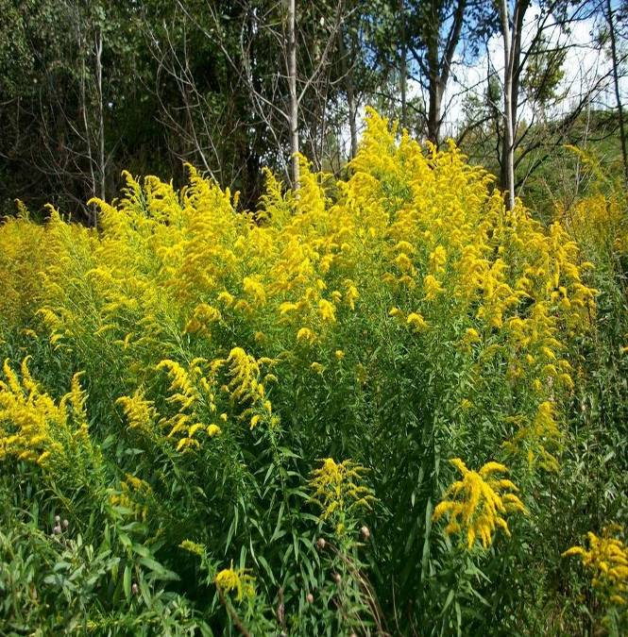
Данные золотарники являются не только опасными аллергенами но и представляют угрозу биологическому разнообразию в части вытеснения из природных экосистем аборигенных видов растений.
Золотарник канадский и гигантский включен в Перечень видов растений, распространение и численность которых подлежат регулированию, утвержденный постановлением Совета Министров Республики Беларусь от 07.12.2016 №1002 «О некоторых вопросах регулирования распространения и численности видов растений» (далее – постановление 1002).
Согласно статьи 26 Закона Республики Беларусь «О растительном мире» от 14 июня 2003 г. № 205-З (далее- Закон) пользователи земельных участков в области обращения с объектами растительного мира обязаны осуществлять в случаях и порядке, установленных законодательством, работы по регулированию распространения и численности инвазивных видов растений.
Регулирование распространения и численности растений должно осуществляться способами, обеспечивающими предупреждение причинения вреда другими объектами растительного мира и сохранность среды их произрастания.
В соответствии с подпунктом 4.3 пункта 4 Положения о порядке проведения мероприятий по регулированию распространения и численности видов растений, распространение и численность которых подлежат регулированию, утвержденного постановлением Совета Министров Республики Беларусь от 7 декабря 2016 г. №1002, в зависимости от занимаемой растениями площади, плотность их произрастания, степени угрозы жизни и здоровью граждан, окружающей среде, количества мест их произрастания используют различные способы регулирования распространения и численности видов растений: ручной, механический и химический способы.
В соответствии с действующим законодательством химический метод борьбы с золотарником может быть использован, кроме весны-начала лета, и в другие сроки, но только после его скашивания (подкашивания). Такая технология позволяет предотвратить и минимизировать гибель пчел и других представителей энтомофауны в летне-осенний период.
В настоящее время территориальными органами Минприроды ведется активная работа по максимальному выявлению очагов произрастания золотарника и принятии мер по ликвидации растения.
На территории Петриковского района поставлено на учет 21 место произрастания золотарника канадского. Наиболее инвазироваными являются территории Лясковичского, Лучицкого, Бабуничского, Комаровичского и Муляровского сельсоветов. В текущем году для химической обработки мест произрастания золотарника на площади 2,74 га было выделено 1762,20 рублей, которые освоены в полном объеме в первом полугодии 2025 года.
Места произрастания золотарника канадского включены в районные планы мероприятий по регулированию распространения и численности инвазивных видов растений, определены ответственные исполнители.
В связи со значительной угрозой биологическому разнообразию районная инспекция призывает граждан отказаться от использования золотарника в качестве декоративного растения на дачных и приусадебных участках, на кладбищах, и в палисадниках.

Петриковская районная инспекция природных ресурсов и охраны окружающей среды

